THỰC HÀNH KIỂM TRA ĐĂNG NHẬP VÀO TRANG ADMIN

**Admin.php là trang cần bảo vệ phải đăng nhập mới được truy cập**

Khi vào trang này thì phải kiểm tra:

+ Nếu đã đăng nhập thì mới được hiển thị

+ Nếu chưa đăng nhập thì báo lỗi và link chuyển tới trang đăng nhập

**Bước 1. Tạo Trang KiemTraDangNhap.php**

Nhiệm vụ: Kiểm tra biến $_SESSION["logined"] nếu chưa tồn tại hoặc bằng rỗng thì dừng trang web và đưa ra thông báo, đường link tới trang Login.php

Trang này sẽ được include và đầu các trang cần kiểm tra đăng nhập

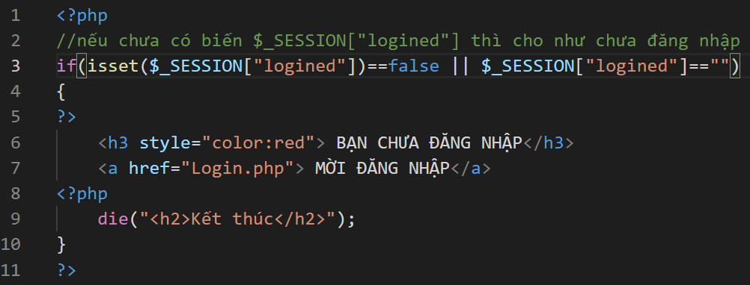

**Bước 2. Tạo Trang Admin.php là trang cần bảo vệ, phải đăng nhập mới được truy cập**

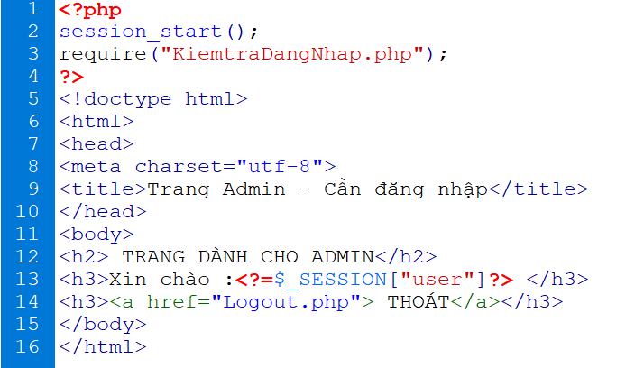

**Bước 3.Tạo trang Login.php để nhập User và Password gửi tới trang XulyLogin.php**

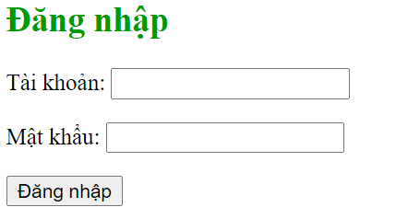

**Code:**

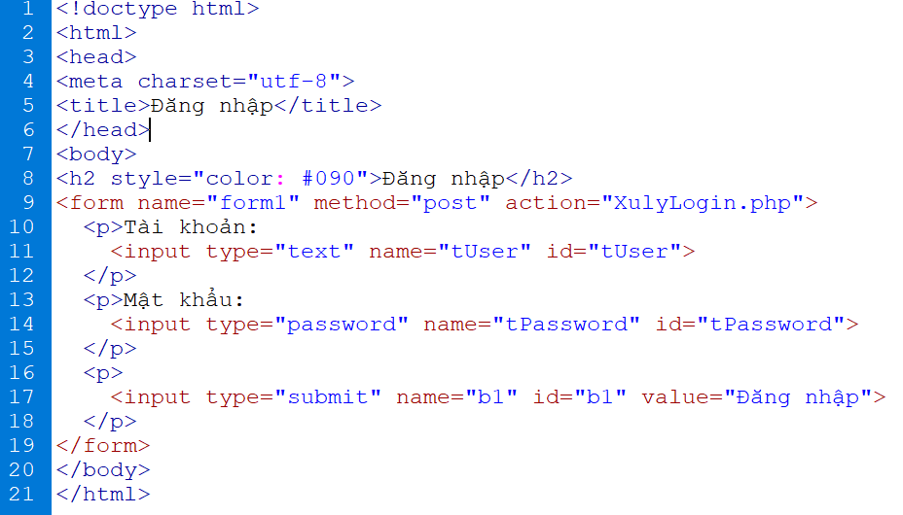

**Bước 4. Tạo trang XulyLogin.php**

Nhận User, Password và kiểm tra nếu đúng sẽ tạo biến $_SESSION["logined"] và gán giá trị để trang KiemTraDangNhap.php biết là đã đăng nhập

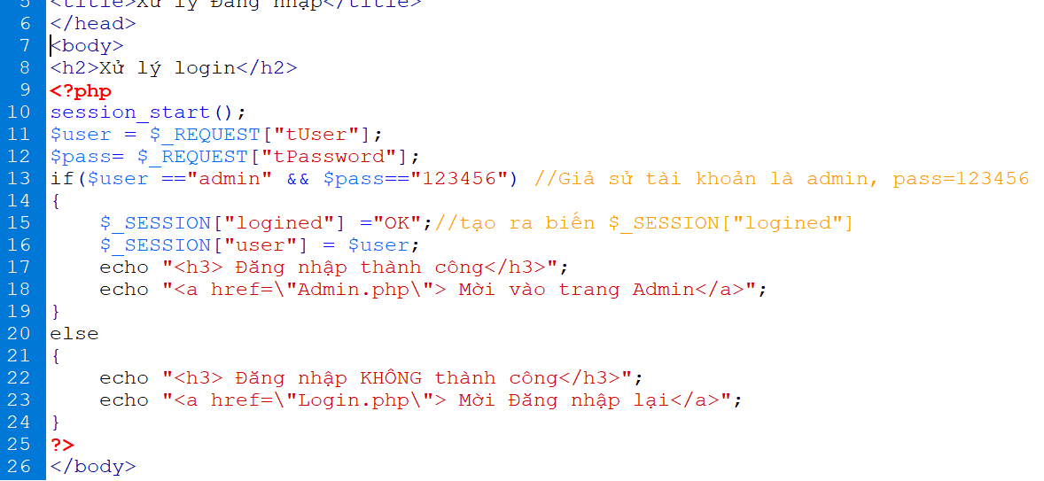

Bước 5. Tạo trang Logout.php

Hủy biến hủy 1 biến **$_SESSION["logined"]** hoặc hủy toàn bộ SESSION

